國立嘉義大學 理工學院 機械與能源工程學系
活動名稱： | 2018台灣冷凍空調學會「工程論文獎評選」
活動日期： | 106年 4 月 14日
活動地點： | 台北市
參加對象： | 機械與能源工程學系張烔堡教授及學生黃中衛。
活動效益： | 機械與能源工程學系張烔堡教授指導博士班學生黃中衛發表論文「Vehicle air leakage ventilation and its effect on cabin indoor air quality｣並參加評選，經嚴格審查以極優異成績獲得台灣冷凍空調學會頒發「工程論文獎」。
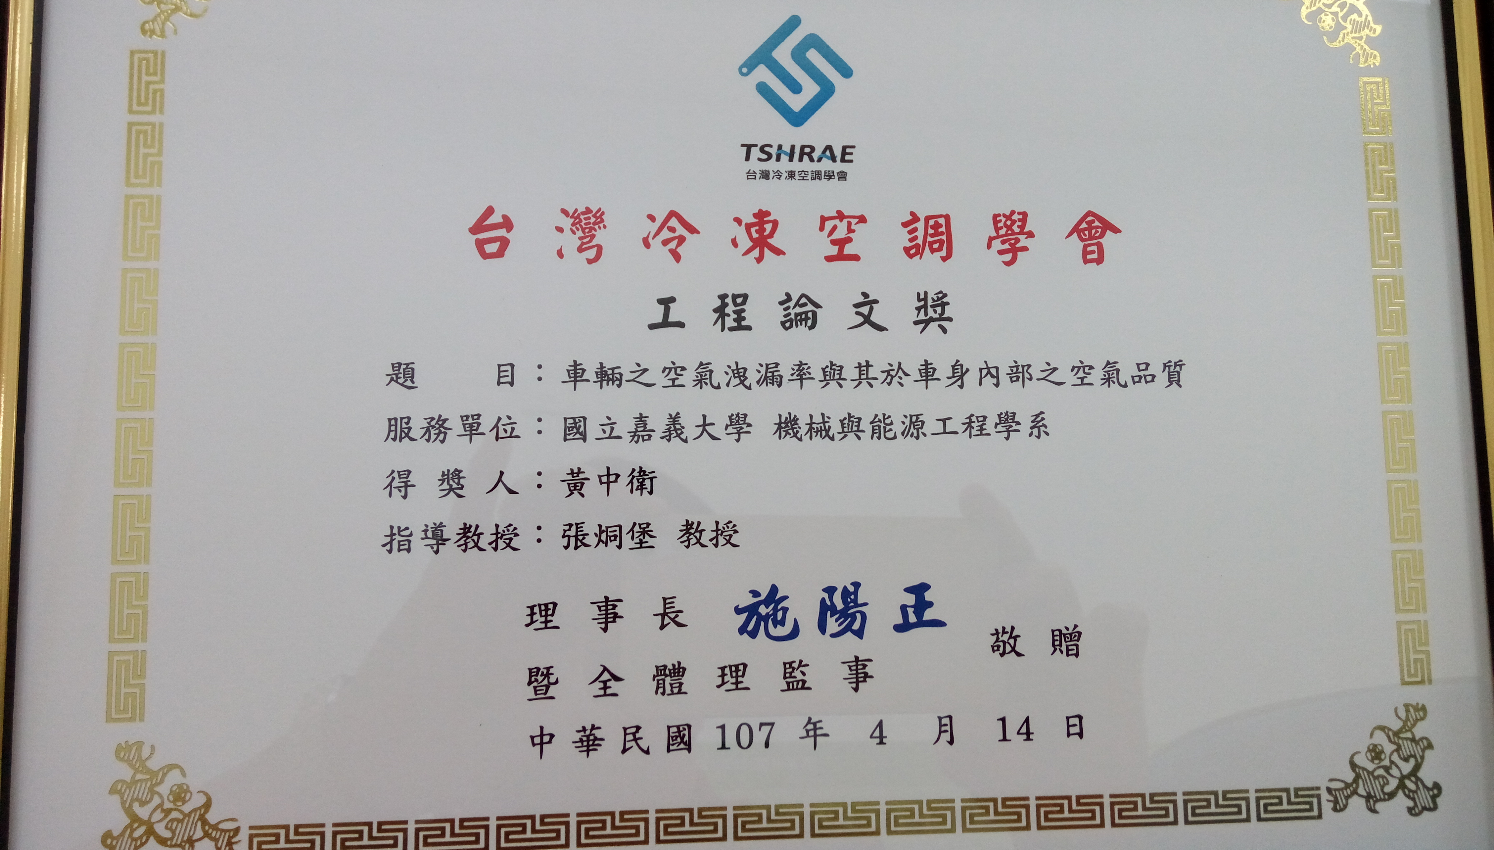

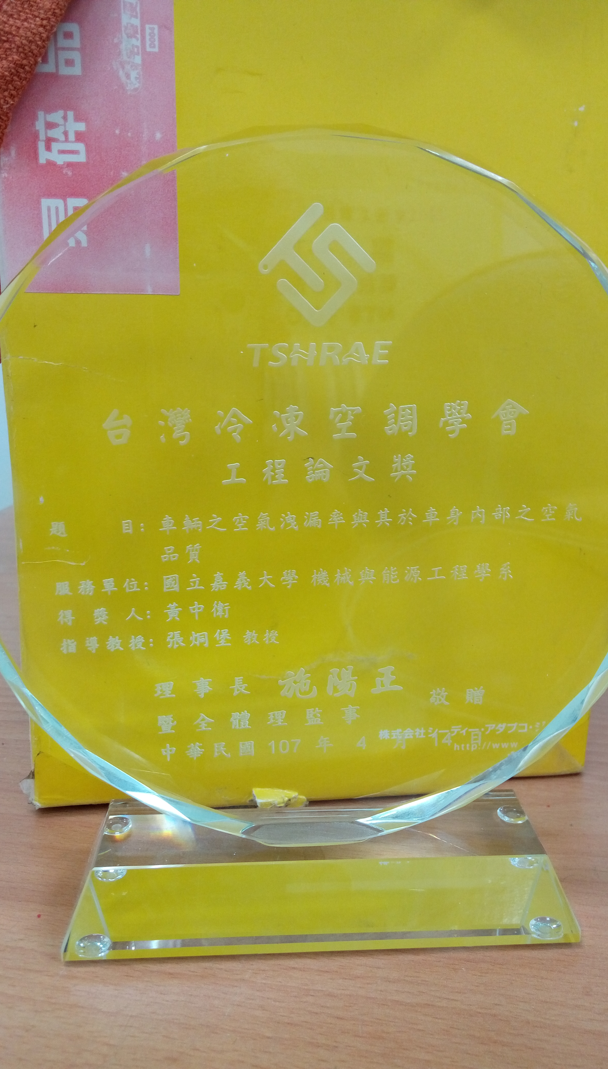
評鑑歸檔：■系發展□課程□支援教師■支援學生□學生活動■研究□服務□產業□系友
作業程序：1. 請於事實後1週內公告。2. 製作完成後請傳系辦。3. 系辦上網公告並紙本用印歸檔。 4. 並請登載於個人歷程檔案。

